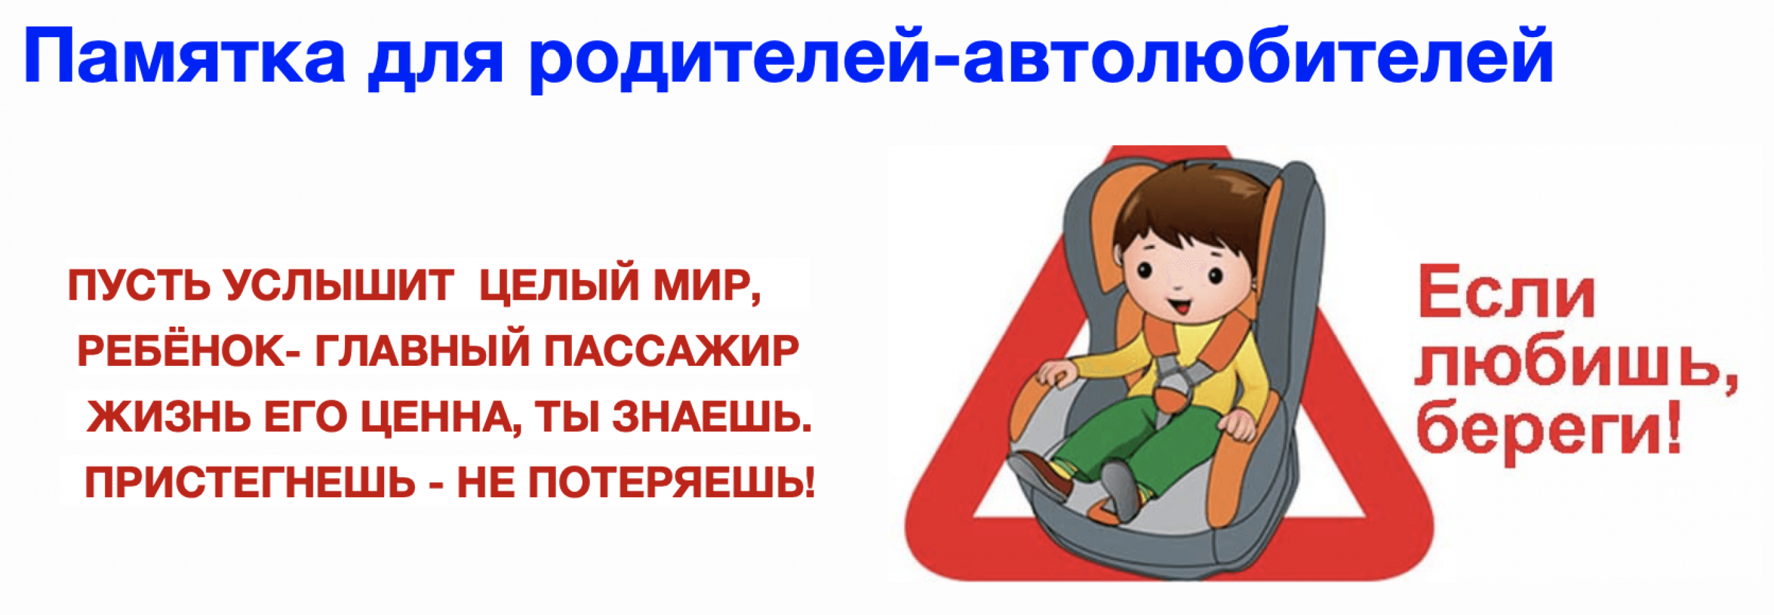**Для профилактики детского дорожно-транспортного травматизма при перевозке в салоне автомобиля рекомендуется**:

* **Для детей до 7 лет**. Обязательно использование кресла или люльки согласно инструкции, изделие должно соответствовать весовой группе. Использование заменителей кресел (адаптеры ремней безопасности) неэффективно и не допускается.
* **Для детей от 7 до 12 лет**. Добровольное использование детских удерживающих устройств (эксперты рекомендуют использовать кресло или бустер). Если ребёнок сидит сзади, достаточно пристегнуть его штатным ремнём безопасности.
* **Для детей старше 12 лет**. Допустима перевозка на любом месте в автомобиле без использования детских кресел или бустеров, но обязательно пристегивание штатным ремнём безопасности.

**При выборе детских удерживающих устройств** важно, чтобы они соответствовали весу и росту ребёнка. Самое безопасное место для установки детского кресла в автомобиле — среднее место на заднем сидении. Если автомобиль оборудован подушкой безопасности для пассажира, то она обязательно должна быть отключена.

**Применение детских удерживающих устройств и ремня безопасности станет гарантом безопасности пассажиров и водителя транспортного средства**.

